…………………………………………………LİSESİ
12. SINIFLAR T.C. İNKILÂP TARİHİ VE ATATÜRKÇÜLÜK DERSİ
2. DÖNEM 1. YAZILI YOKLAMA

AD / SOYAD:
SINIF / NO:
1.
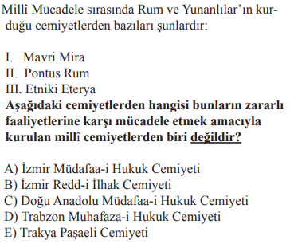
2.
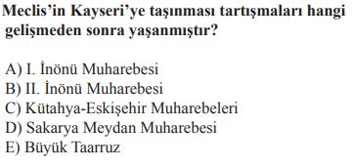
3.
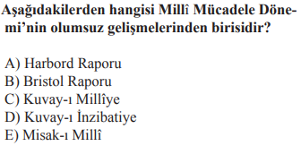
4.
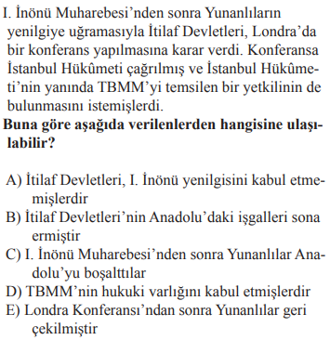

5.
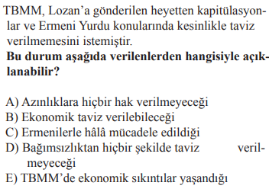
6.
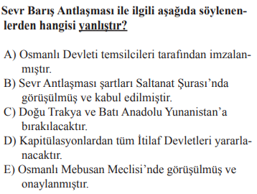
7.
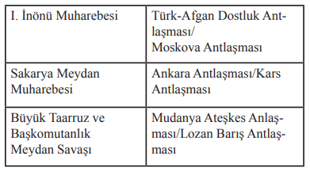
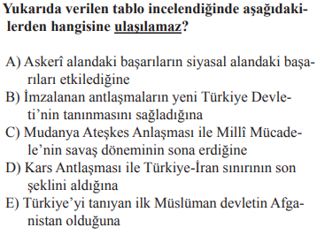
8.
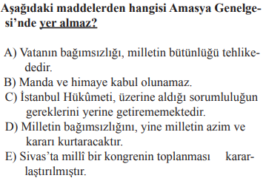
9.
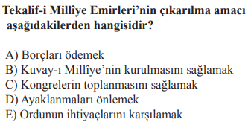
10.
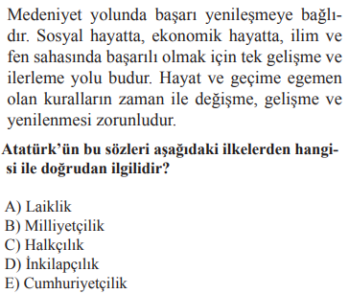
11.
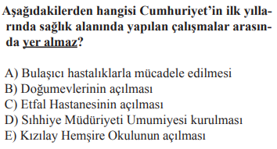
12.
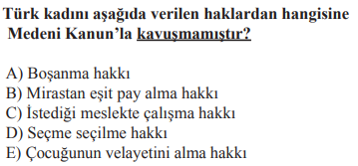
13.
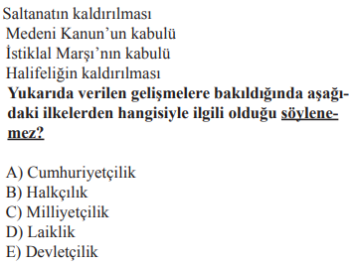
14.
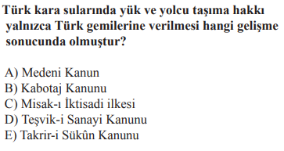
15.
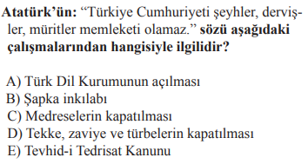

16.
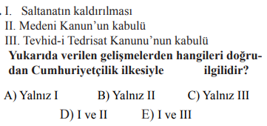
17.
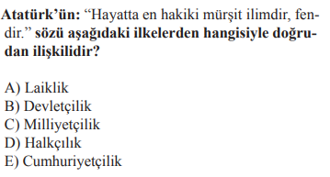

18.
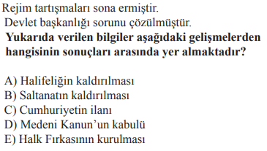
19.
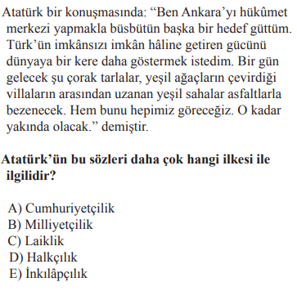
20.
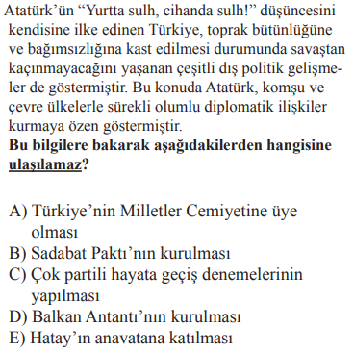
21. VE 22. SORULARI AŞAĞIDAKİ TABLOYA GÖRE CEVAPLAYINIZ
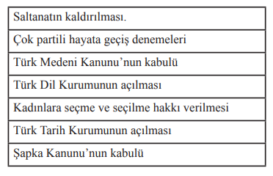
21. Tabloda verilen inkılâplara baktığınızda hangileri millî bir kimlik oluşturmak için yapılmıştır? ( 10 PUAN )

22. Tabloda verilen inkılâplara baktığınızda hangileri Türk milletini çağdaş dünyaya uyumlu hâle getirmek için yapılmıştır? ( 10 PUAN )

NOT: Test soruları 4’er puandır. Diğer soruların puan değerleri karşılarında yazmaktadır. Sınav süresi 40 dakikadır.
BAŞARILAR DİLERİM. …………………………….
TARİH ÖĞRETMENİ

